# 安装软件

Huawei SecoClient 下载

https://support.huawei.com/enterprise/zh/security/usg6000e-pid-251710381/software/252044214?idAbsPath=fixnode01|24030814|9856724|21430823|22984759|250511108&subModel=250511108&subModelName=USG6315E

# 登陆客户端

打开VPN客户端，进行新建连接，输入名称和VPN的地址及端口4433；

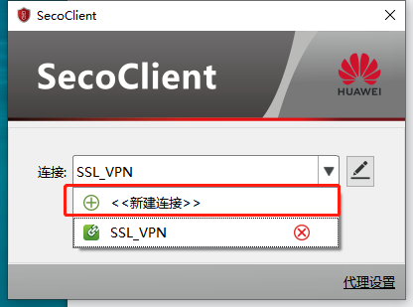

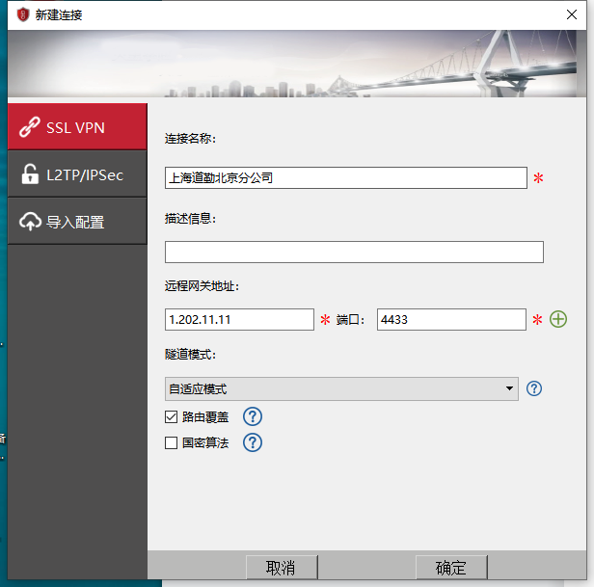

# 连接VPN

输入用户名及密码；

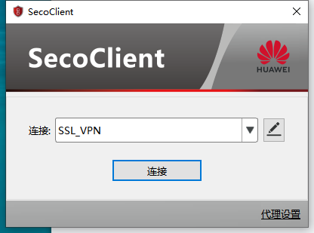

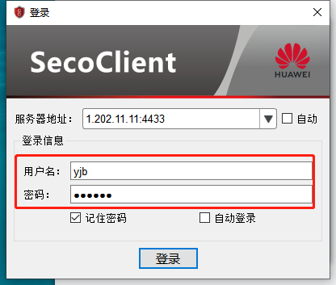

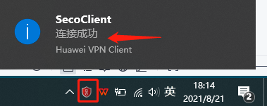

# 直接访问内网即可；